УПРАЖНЕНИЕ

1 зад: Потребителят въвежда буква за избор от клавиатурата (a, b, c…) и се озписва съответно текство съобщение:
Първи начин – класически switch:
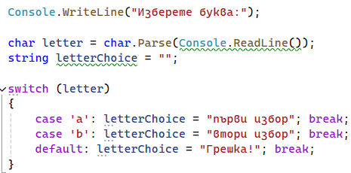
Втори начин:
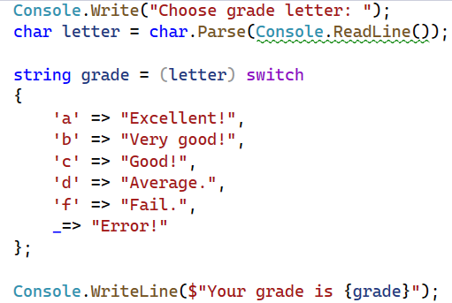
2 зад: Потребителят въвежда буква от клавиатурата, а програмата я разпознава дали е голяма или малка (от ASCII таблицата):
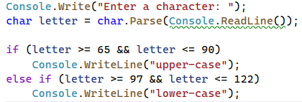
3 зад: Потребителят въвежда 2 числа между 0 и 127 и се отпечатват съответните им символи от ASCII-таблицата:
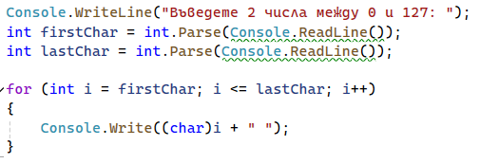
4 зад: Да се отпечата подредена таблицата за умножение:
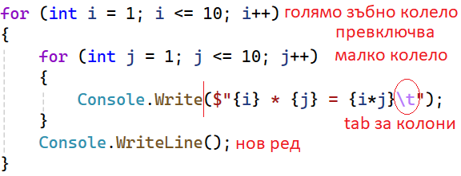
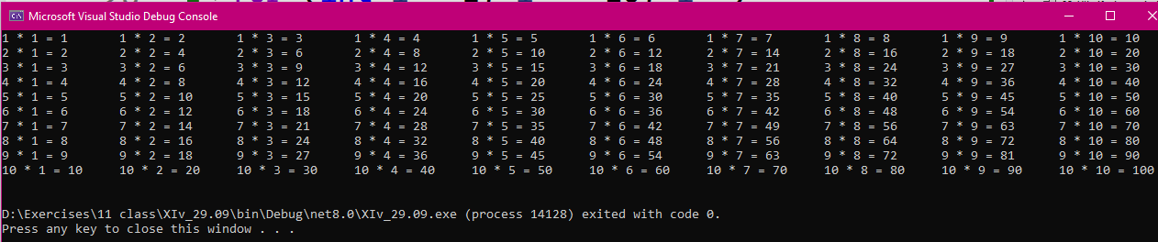
За да се разменят ред и колона, е достатъчно вместо Console.Write($"{i} * {j} = {i*j}\t"); да разменим разпечатването на j и i: Console.Write($"{j} * {i} = {i*j}\t");
